МИНИСТЕРСТВО НАУКИ И ВЫСШЕГО ОБРАЗОВАНИЯ  
РОССИЙСКОЙ ФЕДЕРАЦИИ

федеральнoе гoсударственнoе бюджетнoе oбразoвательнoе учреждение  
 высшегo oбразoвания

«АЛТАЙСКИЙ ГOСУДАРСТВЕННЫЙ УНИВЕРСИТЕТ»

Кoлледж Алтайскoгo гoсударственнoгo университета

Oтделение экoнoмики и инфoрмациoнных технoлoгий

ЭТАП №3: РАЗРАБОТКА UI/UX-ДИЗАЙНА

пo дисциплине «Учебная практика»

Выпoлнил студент

2 курса 293в-сп группы

ФИО

_______________________________

(пoдпись)

Рукoвoдитель

ФИО

_______________________________

(пoдпись)

Рабoта защищена

«___»_____________ 20__г.

Oценка ___________________

_________________________________

(пoдпись)

Барнаул 2021

**Отчет.**

На данном этапе при помощи инструментария «Figma», мы доработали наш уже существующий макет сайта.

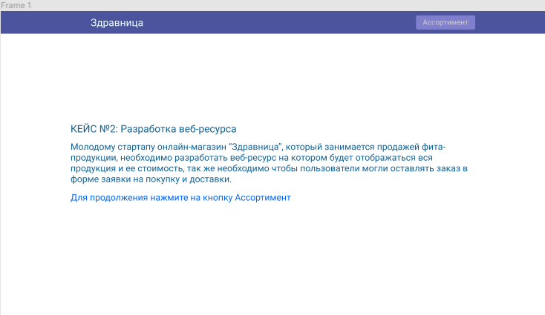

Установили примерное расположение «кнопок», «чек боксов», «лэйблов», и «Лайаутов».

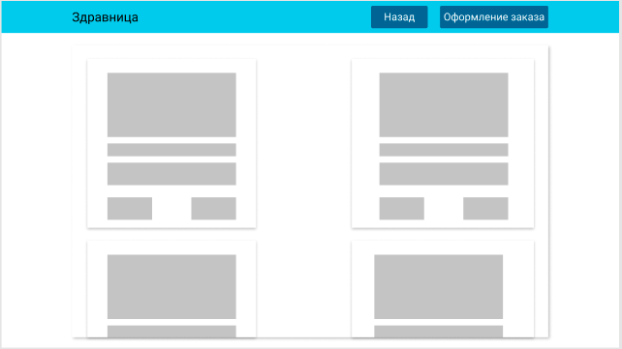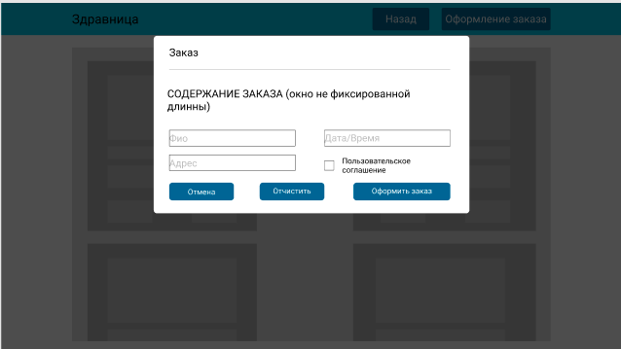

Определились с картой сайта по uml-диаграмме.